黄金价格预测

**摘要**

利用2021年1月至2023年4月的黄金价格数据，通过数学建模和数据挖掘发现影响黄金价格的因素，并由此估计处黄金未来价格的走势，为投资者（政府、机构或者个人）提供最优的决策进行黄金的投资。

针对问题一，可以采用相关分析和主成分分析等统计方法找出最重要的影响因素。然后基于这些因素,建立多元线性回归模型进行预测。该模型考虑各个影响因素之间的相关性,预测结果较为准确,也较为稳健。

针对问题二，可以继续采用问题一中建立的多元回归模型进行1-3个月的短期预测。也可以考虑将 ARIMA模型和GARCH模型与回归模型相结合,建立hybrid模型,提高短期预测精度。

针对问题三，可以采用交易策略评估方法,如夏普比率、卡玛比率等。结合问题二中预测结果以及历史价格数据,评估不同策略,确定最佳策略。也可以采用机器学习算法进行策略优化。

针对问题四，对该问题可以采用Markowitz 资产配置理论,考虑投资者风险偏好,确定黄金在投资组合中的最佳权重。也可以采用蒙特卡洛模拟法评估不同投资组合在未来一定期间的收益率和风险。

**关键词**：主要影响因素分析、短期价格预测、最佳择时策略、投资参考建议

1. 问题重述

本题主要是针对2021年月至2023年4月的黄金价格数据的数据分析和挖掘，以更好地了解影响黄金价格走势的因素，帮助投资者（政府、机构或者个人）更好地了解黄金市场，从而提高对黄金市场的把控。

第一问：请通过查找2021年1月至2023年4月黄金价格的数据，建立模型分析影响黄金价格的主要因素（指标）。

第二问：请通过查找2021年1月至2023年4月黄金价格的数据，建立模型预测2023年5月-2023年8月的黄金的价格。

第三问：给出未来一年期间黄金的最佳择时策略。

第四问：为政府、机构或者个人投资者投资、储备黄金提供参考建议。

1. 问题分析

问题一，需要收集2021年1月至2023年4月的黄金价格数据，可以从金融数据网站、财经新闻网站等渠道获取。对收集到的数据进行清洗，包括去除重复数据、处理缺失值等。根据经济学理论和实际情况，选择可能影响黄金价格的主要因素（指标），如美元汇率、通货膨胀率、国际政治形势等。根据选择的变量，建立影响黄金价格的模型，可以采用回归分析、时间序列分析等方法。对建立的模型进行评估，包括模型的拟合程度、预测精度等指标。根据模型结果，分析影响黄金价格的主要因素，提出相应的投资建议。

问题二，查找2021年1月至2023年4月的黄金价格数据，可以从金融网站或金融数据提供商的数据库中获取。对于这个时间范围内的数据，需要进行数据清洗和预处理，包括去除异常值、缺失值或重复的数据，并对数据进行处理，例如转化时间为适合的格式或转化价格为对数收益率。建立一个模型来预测2023年s月至2023年8月的黄金价格。这个模型可以基于统计方法或机器学习方法，例如线性回归、ARIMA和神经网络等。在建立模型过程中需要利用已有的黄金价格数据，将其切分为训练数据集和测试数据集，使用训练数据集来训练模型，使用测试数据集来对模型进行评估。在建立模型之后，可以使用模型来对2023年5月至2023年8月的黄金价格进行预测。预测结果的准确性取决于训练数据集的质量、模型的设计和预测数据的特点等多方面因素。

问题三，通过问题二所建立的模型，使用模型来对未来一年期间的黄金价格进行预测。预测结果的准确性取决于训练数据集的质量、模型的设计和预测数据的特点等多方面因素。

问题四，基于上述问题建立起来的模型预测结果，对政府、机构或者个人提供参考建议，分析投资风险和回报。这包括基于预测结果，制定相应的黄金投资策略、考虑其投资目标和风险接受程度、参考市场咨询等。

1. 模型假设

为了建立更精确的数学模型，本文根据实际情况进行一些合理的假设和条件约束，具体假设如下所示：

1.本题所引用股票数据真实有效；

2.股票日期对其余检测指标无影响；

3.不同股票之间互不影响。

1. 符号说明

符号 说明

R 协方差矩阵

λ 矩阵R的特征值

yj  主成分

bj 贡献率

αｐ 累计贡献率

P 显著性

AIC值 衡量统计模型拟合优良性的一种标准

t T检验结果

p q ACF图中最显著的阶数

R² 时间序列的拟合程度

e 信息熵值

d 信息效用值

D+ 正理想解距离

D- 负理想解距离

A+或A- 评价对象与最优或最劣解

C值 综合度得分

1. 模型的建立与求解

5.1 问题一的模型建立与求解

### 分析步骤

### 1. 首先进行KMO和Bartlett的检验，判断是否可以进行主成分分析。 对于KMO值：0.8上非常合适做主成分分析，0.7-0.8之间一般适合，0.6-0.7之间不太适合，0.5-0.6之间表示差，0.5下表示极不适合，对于 Bartlett的检验，若P小于0.05，拒绝原假设，则说明可以做主成分分析，若不拒绝原假设，则说明这些变量可能独立提供一些信息，不适合做主成分分析。

### 2. 通过分析方差解释表格和碎石图，确定主成分的数量方差解释表格主要是看主成分对于变量解释的贡献率（可以理解为究竟需要多少主成分才能把变量表达为100%），如果太低（如低于60%）则需要调整主成分数据。 碎石图的作用是根据特征值下降的坡度来确认需要选择的主成分个数，这两者结合可用于确认或调整主成分个数。

### 3. 通过分析主成分载荷系数与热力图，可以分析到每个主成分中隐变量的重要性，如研究【多金属矿体】中25种有用元素的分布规律，其中各元素视为指标，假设前文确定得到5个主成分，主成分1中，SO、SO2、Na2S、HS、H2S主成分载荷系数较大，因此可将主成分1确定为硫化物成分，以此类推，也可结合具体业务进行各主成分的隐变量分析。

### 4. 基于主成分载荷图通过将多主成分降维成双主成分或者三主成分，通过象限图的方式呈现主成分的空间分布。如果提取2个主成分时，无法呈现三维载荷主成分散点图，如果提取1个主成分时，无法显示主成分象限图。

### 5. 通过分析成分矩阵，得出主成分成分公式与权重。

### 6. 输出主成分分析法综合得分。

### 详细结论

**输出结果1：KMO检验和Bartlett的检验**

|  |  |
| --- | --- |
| KMO检验和Bartlett的检验 | |
| KMO值 | | 0.322 |
| Bartlett球形度检验 | 近似卡方 | 523.44 |
| df | 66 |
| P | 0.000*** |
| 注：***、**、*分别代表1%、5%、10%的显著性水平 | |

**图表说明：**

上表展示了KMO检验和Bartlett球形检验的结果，用来分析是否可以进行主成分分析。

● 若通过KMO检验（KMO>0.6），说明了题项变量之间是存在相关性的，符合主成分分析要求。

● 若通过Bartlett检验：P<0.05，呈显著性，则可以进行主成分分析。

**分析**

KMO检验的结果显示，KMO的值为0.322，同时，Bartlett球形检验的结果显示，显著性P值为0.000***，水平上呈现显著性，拒绝原假设，各变量间具有相关性，主成分分析有效，程度为极不适合。

**结果2：方差解释表格**

|  |  |  |  |
| --- | --- | --- | --- |
| 总方差解释 | | | |
| 成分 | 特征根 | | |
| 特征根 | 方差解释率(%) | 累积方差解释率(%) |
| 1 | 7.733 | 64.439 | 64.439 |
| 2 | 3.842 | 32.017 | 96.455 |
| 3 | 0.329 | 2.744 | 99.2 |
| 4 | 0.075 | 0.623 | 99.823 |
| 5 | 0.009 | 0.075 | 99.898 |
| 6 | 0.006 | 0.05 | 99.948 |
| 7 | 0.003 | 0.025 | 99.973 |
| 8 | 0.002 | 0.02 | 99.992 |
| 9 |  | 0.004 | 99.997 |
| 10 |  | 0.003 | 100 |
| 11 |  |  | 100 |
| 12 |  |  | 100 |

**图表说明：**

上表为总方差解释表格，主要是看主成分对于变量解释的贡献率（可以理解为究竟需要多少主成分才能把变量表达为100%），一般都要表达到90%以上才可以，否则就要调整因子数据。

● 一般情况下，方差解释率越高，说明该主成分越重要，权重占比也应该越高。

**智能分析**

方差解释表中，在主成分3时，总方差解释的特征根低于1.0，变量解释的贡献率达到99.2，以上仅为参考，若特征根小于1.0临界值过大，也可以集合具体情况具体分析。

**结果3：碎石图**

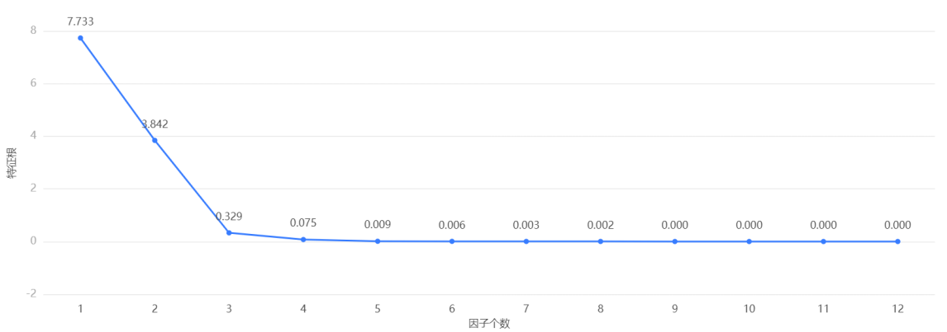

**图表说明：**

● 碎石图是根据各主成分对数据变异的解释程度绘制的图。其作用是根据特征值下降的坡度来确认需要选择的主成分个数，结合方差解释表可用于确认或调整主成分个数。

● 每一个主成分为一个点，通过“坡度趋于平缓”的未知判断提取主成分的数量。

**结果4：因子载荷系数表**

|  |  |  |
| --- | --- | --- |
| 因子载荷系数表 | | |
|  | 因子载荷系数 | 共同度（公因子方差） |
| 主成分1 |
| 收盘（皇家） | 0.891 | 0.793 |
| 开盘（皇家） | 0.872 | 0.761 |
| GDP | 0.457 | 0.258 |
| 开盘（美元现货） | 0.984 | 0.969 |
| 开盘（中国黄金） | -0.952 | 0.907 |
| 收盘（美元现货） | 0.986 | 0.973 |
| 开盘（湖南） | 0.486 | 0.236 |
| 收盘（中国黄金） | -0.949 | 0.9 |
| 开盘（中金） | 0.98 | 0.96 |
| 收盘（中金） | 0.981 | 0.962 |
| 交易量（湖南） | -0.069 | 0.005 |
| 收盘（湖南） | 0.271 | 0.109 |

**图表说明：**

上表为因子载荷系数表，可以分析到每个主成分中隐变量的重要性。

● 假设前文确定得到n个因子，因子 i 中a、b、c、d的因子载荷系数较大，因此可将主成分 i 进行总结重命名。

**图表说明：**

上图为载荷矩阵热力图，可以分析到每个主成分中隐变量的重要性。同时可结合具体业务进行各因子的隐变量分析。

**结果5：成分矩阵表**

|  |  |
| --- | --- |
| 成分矩阵表 | |
| 名称 | 成分 |
| 成分1 |
| 收盘（皇家） | 0.115 |
| 开盘（皇家） | 0.113 |
| GDP | 0.059 |
| 开盘（美元现货） | 0.127 |
| 开盘（中国黄金） | -0.123 |
| 收盘（美元现货） | 0.128 |
| 开盘（湖南） | 0.063 |
| 收盘（中国黄金） | -0.123 |
| 开盘（中金） | 0.127 |
| 收盘（中金） | 0.127 |
| 交易量（湖南） | -0.009 |
| 收盘（湖南） | 0.031 |

**图表说明：**

上表为成分矩阵表，意在说明各个成分的所包含的因子得分系数（主成分载荷），用于计算出成分得分，得出因子公式，其计算公式为：线性组合系数*（方差解释率/累积方差解释率），最后将其归一化即为因子权重得分。

● 线性组合系数，公式为：因子载荷系数除以对应特征根，即成分矩阵的系数。

F=F1

**输出结果6：因子权重分析**

|  |  |  |  |
| --- | --- | --- | --- |
| 名称 | 方差解释率(%) | 累积方差解释率(%) | 权重(%) |
| 主成分1 | 7.7326210764504735 | 64.439 | 100% |

**图表说明：**

上表为主成分分析的根据载荷系数等信息所做的主成分权重分析，其计算公式为：方差解释率/旋转后累积方差解释率。

**分析：**

主成分分析的权重计算结果显示，主成分1的权重为100%、

**结果7：综合得分表**

|  |  |  |  |
| --- | --- | --- | --- |
| 排名 | 行索引 | 综合得分 | 主成分1 |
| 1 | 1979.7 | 1.3203254597337484 | 1.3203254597337484 |
| 2 | 1824.6 | 1.3012093990628069 | 1.3012093990628069 |
| 3 | 1923.9 | 1.2980488868707094 | 1.2980488868707094 |
| 4 | 1982.55 | 1.2939303934558206 | 1.2939303934558206 |
| 5 | 1863.8 | -0.306056738176562 | -0.306056738176562 |
| 6 | 1767.65 | -0.3435471028174296 | -0.3435471028174296 |
| 7 | 1742.85 | -0.354894536962145 | -0.354894536962145 |
| 8 | 1691.05 | -0.3557783941065785 | -0.3557783941065785 |
| 9 | 1942.15 | -0.9000980197336212 | -0.9000980197336212 |
| 10 | 1911.3 | -0.9095204971586781 | -0.9095204971586781 |
| 11 | 1909.85 | -0.9363948912593162 | -0.9363948912593162 |
| 12 | 1795.25 | -1.1072239589087578 | -1.1072239589087578 |

**图表说明：**

上表格为预览结果，只显示综合排序的前15条数据，全部数据请点击下载按钮导出。

综合得分根据F值计算得到的综合得分进行降序排序，可得到各个样本的综合得分与排名情况，同时输出因子浓缩后的结果。

5.2 问题二的模型建立与求解

**分析步骤**

1. ARIMA模型要求序列满足平稳性，查看ADF检验结果，根据分析t值，分析其是否可以显著性地拒绝序列不平稳的假设(P<0.05)。
2. 查看差分前后数据对比图，判断是否平稳（上下波动幅度不大），同时对时间序列进行偏（自相关分析），根据截尾情况估算其p、q值。

3. ARIMA模型要求模型具备纯随机性，即模型残差为白噪声，查看模型检验表，根据Q统计量的P值(P>0.05)对模型白噪声进行检验，也可以结合信息准则AIC和BIC值进行分析（越低越好），也可以通过模型残差ACF/PACF图进行分析根据模型参数表，得出模型公式结合时间序列分析图进行综合分析，得到向后预测的阶数结果。

Tips：采用ARIMA模型预测时序数据，必须是稳定的，如果不稳定的数据，是无法捕捉到规律的。比如股票数据用ARIMA无法预测的原因就是股票数据是非稳定的，常常受政策和新闻的影响而波动，可以使用ADF检验，该检验用于稳定性检验，使用差分分析对数据进行稳定性处理。

**输出结果1：ADF检验表**

|  |  |  |  |  |  |  |  |
| --- | --- | --- | --- | --- | --- | --- | --- |
| ADF检验表 | | | | | | | |
| 变量 | 差分阶数 | t | P | AIC | 临界值 | | |
| 1% | 5% | 10% |
| US dollar | 0 | -1.143 | 0.698 | 78.461 | -4.223 | -3.189 | -2.73 |
| 1 | -3.586 | 0.006*** | 78.457 | -4.939 | -3.478 | -2.844 |
| 2 | -1.527 | 0.520 | 70.604 | -5.354 | -3.646 | -2.901 |
| 注：***、**、*分别代表1%、5%、10%的显著性水平 | | | | | | | |

**图表说明：**

上表格为ADF检验的结果，包括变量、差分阶数、T检验结果、AIC值等，用于检验时间序列是否平稳。

● 该模型要求序列必须是平稳的时间序列数据。通过分析t值，分析其是否可以显著地拒绝序列不平稳的原假设。

● 若呈现显著性(P<0.05)，则说明拒绝原假设，该序列为一个平稳的时间序列，反之则说明该序列为一个不平稳的时间序列。

● 临界值1%、5%、10%不同程度拒绝原假设的统计值和ADF Test result的比较，ADF Test result同时小于1%、5%、10%即说明非常好地拒绝该假设。

● 差分阶数：本质上就是下一个数值 ，减去上一个数值，主要是消除一些波动使数据趋于平稳，非平稳序列可通过差分变换转化为平稳序列。

● AIC值：衡量统计模型拟合优良性的一种标准，数值越小越好。

● 临界值：临界值是对应于一个给定的显着性水平的固定值。

**智能分析：**

该序列检验的结果显示，基于变量US dollar:

在差分为0阶时，显著性P值为0.698，水平上不要呈现显著性，不能拒绝原假设，该序列为不平稳的时间序列。

在差分为1阶时，显著性P值为0.006***，水平上呈现显著性，拒绝原假设，该序列为平稳的时间序列。

在差分为2阶时，显著性P值为0.520，水平上不要呈现显著性，不能拒绝原假设，该序列为不平稳的时间序列。

**输出结果2：最佳差分序列图**

US dollar

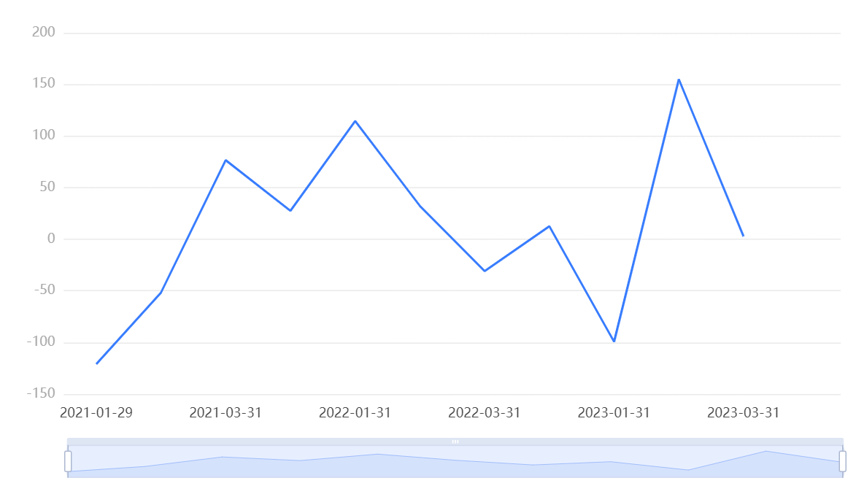

**图表说明：**

上图展示了原始数据1阶差分后的时序图。

**输出结果3：最终差分数据自相关图(ACF)**

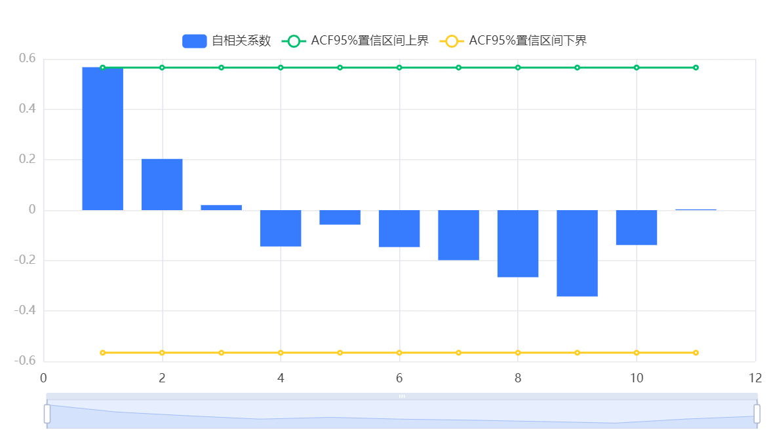

**图表说明：**

上图展示了自相关图(ACF)，包括系数，置信上限和置信下限。

● 横轴代表延迟数目，纵轴代表自相关系数。

● 自相关(ACF)图在q阶进行截尾，偏自相关(PACF)图拖尾，ARMA模型可简化为MA(q)模型。

● 倘若自相关与偏自相关图均拖尾，可结合PACF、ACF图中最显著的阶数(最小值)作为p、q值。

● 倘若自相关与偏自相关图均截尾，可以选择更换更高的差分，或则不适合建立ARMA模型。

● 截尾是在置信区间内，ACF或PACF在某阶后就恒等于零(或在0附近随机波动)。

● 拖尾是在置信区间内，ACF或PACF始终有非零取值，不呈现在某阶后就恒等于零(或在0附近随机波动)。

**输出结果4：最终差分数据偏自相关图(PACF)**

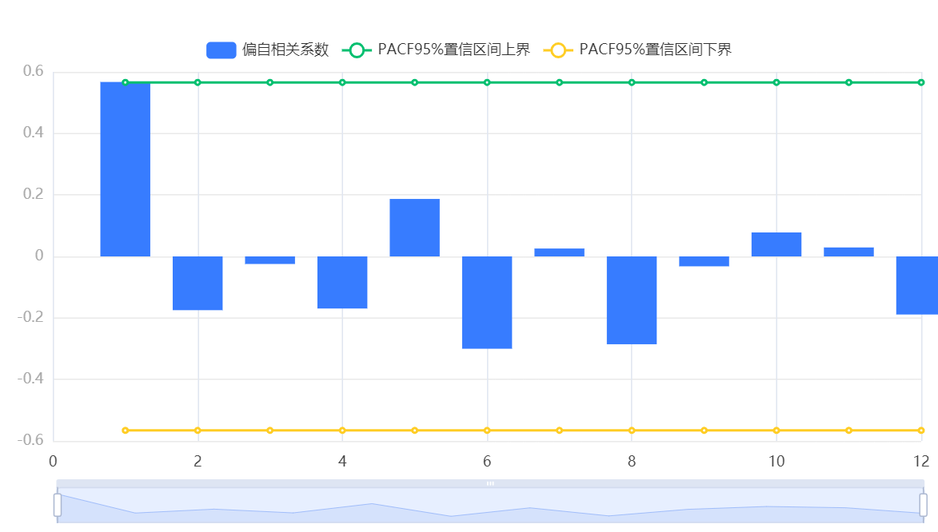

**图表说明：**

上图展示了偏自相关图(PACF)，包括系数，置信上限和置信下限。

● 偏自相关(PACF)图在p阶进行截尾，自相关(ACF)图拖尾，ARMA模型可简化为AR(P)模型。

● 倘若自相关与偏自相关图均拖尾，可结合PACF、ACF图中最显著的阶数(最小值)作为p、q值。

● 倘若自相关与偏自相关图均截尾，可以选择更换更高的差分，或则不适合建立ARMA模型。

● 截尾是在置信区间内，ACF或PACF在某阶后就恒等于零(或在0附近随机波动)。

● 拖尾是在置信区间内，ACF或PACF始终有非零取值，不呈现在某阶后就恒等于零(或在0附近随机波动)。

**输出结果5：模型参数表**

|  |  |  |
| --- | --- | --- |
| ARIMA模型（1,0,0）检验表 | | |
| 项 | 符号 | 值 |
|  | Df Residuals | 10 |
| 样本数量 | N | 12 |
| Q统计量 | Q6(P值) | 0.305(0.581) |
| Q12(P值) | 2.417(0.878) |
| 信息准则 | AIC | 143.348 |
| BIC | 144.803 |
| 拟合优度 | R² | 0.377 |
| 注：***、**、*分别代表1%、5%、10%的显著性水平 | | |

**图表说明：**

上表格展示本次模型检验结果，包括样本数、自由度、Q统计量和信息准则模型的拟合优度。

● ARIMA模型要求模型的残差不存在自相关性，即模型残差为白噪声，查看模型检验表，根据Q统计量的P值（P值大于0.1为白噪声）对模型白噪声进行检验。

● 根据信息准则AIC和BIC值用于多次分析模型对比（越低越好）。

● R²代表时间序列的拟合程度，越接近1效果越好。

**智能分析：**

系统基于AIC信息准则自动寻找最优参数，模型结果为ARIMA模型（1,0,0）检验表，基于变量：US dollar，从Q统计量结果分析可以得到：Q6在水平上不呈现显著性，不能拒绝模型的残差为白噪声序列的假设，同时模型的拟合优度R²为0.377，模型表现较差，模型基本满足要求。

**输出结果6：模型残差自相关图(ACF)**

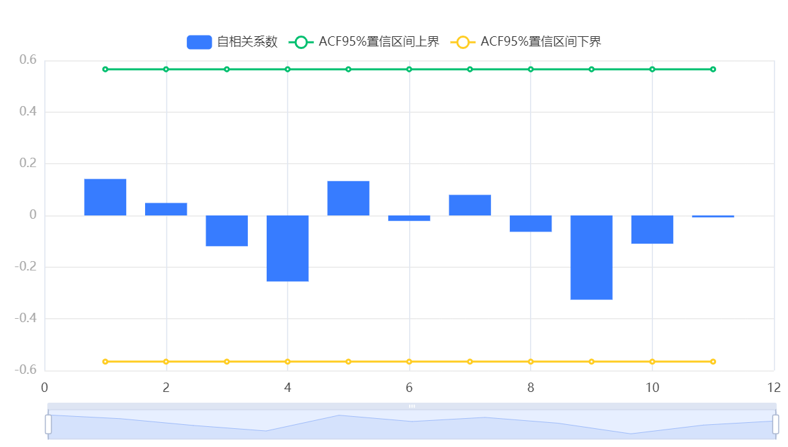

**图表说明：**

上图展示了模型的残差自相关图(ACF)，包括系数，置信上限和置信下限。

● 横轴代表延迟数目，纵轴代表自相关系数。

● 若相关系数均在虚线内，自回归模型(AR)残差为白噪声序列，时间序列要求模型残差为白噪声序列。

**输出结果7：模型残差偏自相关图(PACF)**

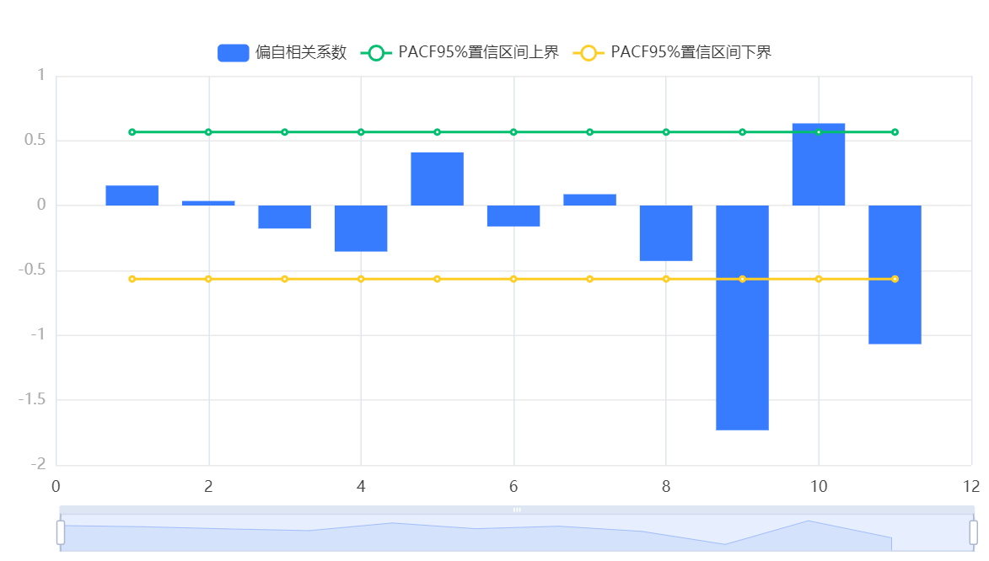

**图表说明：**

上图展示了模型的残差偏自相关图(PACF)，包括系数，置信上限和置信下限。

● 若相关系数均在虚线内，滑动平均模型(MA)残差为白噪声序列，时间序列要求模型残差为白噪声序列。

**输出结果8：模型检验表**

|  |  |  |  |  |  |  |
| --- | --- | --- | --- | --- | --- | --- |
| 模型参数表 | | | | | | |
|  | 系数 | 标准差 | t | P>|t| | 0.025 | 0.975 |
| 常数 | 1874.025 | 48.767 | 38.428 | 0 | 1778.443 | 1969.607 |
| ar.L1.US dollar | 0.61 | 0.224 | 2.722 | 0.006 | 0.171 | 1.049 |
| 注：***、**、*分别代表1%、5%、10%的显著性水平 | | | | | | |

**图表说明：**

上表格展示本次模型参数结果，包括模型的系数、标准差，T检验结果等，用于分析模型公式。

**智能分析：**

基于变量US dollar，系统基于AIC信息准则自动寻找最优参数，模型结果为ARIMA模型（1,0,0）检验表且基于1差分数据，模型公式如下：

y(t)=1874.025+0.61*y(t-1)

**输出结果9：时间序列图**

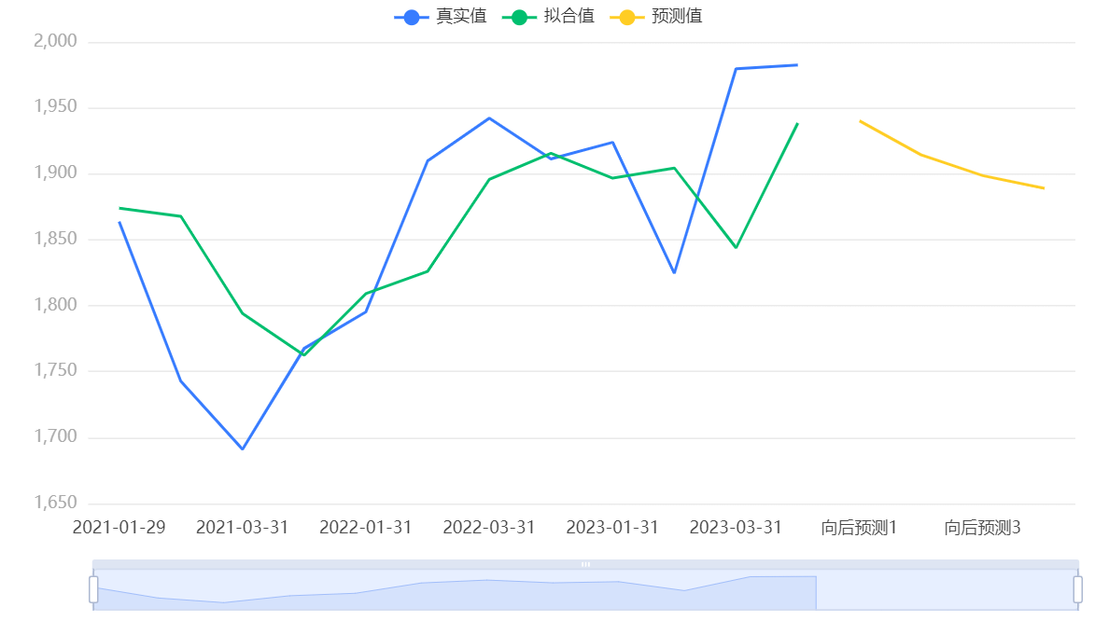

**图表说明：**

上图表示了该时间序列模型的原始数据图、模型拟合值、模型预测值。

**输出结果10：时间序列预测表**

|  |  |
| --- | --- |
| 预测值 | |
| 阶数（时间） | 预测结果 |
| 5 | 1940.203973744438 |
| 6 | 1914.381232837919 |
| 7 | 1898.634443661033 |
| 8 | 1889.032001756088 |

**图表说明：**

上表显示了时间序列模型最近4期数据预测情况。

5.3 问题三的模型建立与求解

**分析步骤**

### 1. ARIMA模型要求序列满足平稳性，查看ADF检验结果，根据分析t值，分析其是否可以显著性地拒绝序列不平稳的假设(P<0.05)。

### 2. 查看差分前后数据对比图，判断是否平稳（上下波动幅度不大），同时对时间序列进行偏（自相关分析），根据截尾情况估算其p、q值。

### 3. ARIMA模型要求模型具备纯随机性，即模型残差为白噪声，查看模型检验表，根据Q统计量的P值(P>0.05)对模型白噪声进行检验，也可以结合信息准则AIC和BIC值进行分析（越低越好），也可以通过模型残差ACF/PACF图进行分析根据模型参数表，得出模型公式结合时间序列分析图进行综合分析，得到向后预测的阶数结果。

### Tips：采用ARIMA模型预测时序数据，必须是稳定的，如果不稳定的数据，是无法捕捉到规律的。比如股票数据用ARIMA无法预测的原因就是股票数据是非稳定的，常常受政策和新闻的影响而波动，可以使用ADF检验，该检验用于稳定性检验，使用差分分析对数据进行稳定性处理。

### 详细结论

**输出结果1：ADF检验表**

|  |  |  |  |  |  |  |  |
| --- | --- | --- | --- | --- | --- | --- | --- |
| ADF检验表 | | | | | | | |
| 变量 | 差分阶数 | t | P | AIC | 临界值 | | |
| 1% | 5% | 10% |
| US dollar | 0 | -1.143 | 0.698 | 78.461 | -4.223 | -3.189 | -2.73 |
| 1 | -3.586 | 0.006*** | 78.457 | -4.939 | -3.478 | -2.844 |
| 2 | -1.527 | 0.520 | 70.604 | -5.354 | -3.646 | -2.901 |
| 注：***、**、*分别代表1%、5%、10%的显著性水平 | | | | | | | |

**图表说明：**

上表格为ADF检验的结果，包括变量、差分阶数、T检验结果、AIC值等，用于检验时间序列是否平稳。

● 该模型要求序列必须是平稳的时间序列数据。通过分析t值，分析其是否可以显著地拒绝序列不平稳的原假设。

● 若呈现显著性(P<0.05)，则说明拒绝原假设，该序列为一个平稳的时间序列，反之则说明该序列为一个不平稳的时间序列。

● 临界值1%、5%、10%不同程度拒绝原假设的统计值和ADF Test result的比较，ADF Test result同时小于1%、5%、10%即说明非常好地拒绝该假设。

● 差分阶数：本质上就是下一个数值 ，减去上一个数值，主要是消除一些波动使数据趋于平稳，非平稳序列可通过差分变换转化为平稳序列。

● AIC值：衡量统计模型拟合优良性的一种标准，数值越小越好。

● 临界值：临界值是对应于一个给定的显着性水平的固定值。

**智能分析：**

该序列检验的结果显示，基于变量US dollar:

在差分为0阶时，显著性P值为0.698，水平上不要呈现显著性，不能拒绝原假设，该序列为不平稳的时间序列。

在差分为1阶时，显著性P值为0.006***，水平上呈现显著性，拒绝原假设，该序列为平稳的时间序列。

在差分为2阶时，显著性P值为0.520，水平上不要呈现显著性，不能拒绝原假设，该序列为不平稳的时间序列。

**输出结果2：最佳差分序列图**

US dollar



**图表说明：**

上图展示了原始数据1阶差分后的时序图。

**输出结果3：最终差分数据自相关图(ACF)**



**图表说明：**

上图展示了自相关图(ACF)，包括系数，置信上限和置信下限。

● 横轴代表延迟数目，纵轴代表自相关系数。

● 自相关(ACF)图在q阶进行截尾，偏自相关(PACF)图拖尾，ARMA模型可简化为MA(q)模型。

● 倘若自相关与偏自相关图均拖尾，可结合PACF、ACF图中最显著的阶数(最小值)作为p、q值。

● 倘若自相关与偏自相关图均截尾，可以选择更换更高的差分，或则不适合建立ARMA模型。

● 截尾是在置信区间内，ACF或PACF在某阶后就恒等于零(或在0附近随机波动)。

● 拖尾是在置信区间内，ACF或PACF始终有非零取值，不呈现在某阶后就恒等于零(或在0附近随机波动)。

**输出结果4：最终差分数据偏自相关图(PACF)**



**图表说明：**

上图展示了偏自相关图(PACF)，包括系数，置信上限和置信下限。

● 偏自相关(PACF)图在p阶进行截尾，自相关(ACF)图拖尾，ARMA模型可简化为AR(P)模型。

● 倘若自相关与偏自相关图均拖尾，可结合PACF、ACF图中最显著的阶数(最小值)作为p、q值。

● 倘若自相关与偏自相关图均截尾，可以选择更换更高的差分，或则不适合建立ARMA模型。

● 截尾是在置信区间内，ACF或PACF在某阶后就恒等于零(或在0附近随机波动)。

● 拖尾是在置信区间内，ACF或PACF始终有非零取值，不呈现在某阶后就恒等于零(或在0附近随机波动)。

**输出结果5：模型参数表**

|  |  |  |
| --- | --- | --- |
| ARIMA模型（1,0,0）检验表 | | |
| 项 | 符号 | 值 |
|  | Df Residuals | 10 |
| 样本数量 | N | 12 |
| Q统计量 | Q6(P值) | 0.305(0.581) |
| Q12(P值) | 2.417(0.878) |
| 信息准则 | AIC | 143.348 |
| BIC | 144.803 |
| 拟合优度 | R² | 0.377 |
| 注：***、**、*分别代表1%、5%、10%的显著性水平 | | |

**图表说明：**

上表格展示本次模型检验结果，包括样本数、自由度、Q统计量和信息准则模型的拟合优度。

● ARIMA模型要求模型的残差不存在自相关性，即模型残差为白噪声，查看模型检验表，根据Q统计量的P值（P值大于0.1为白噪声）对模型白噪声进行检验。

● 根据信息准则AIC和BIC值用于多次分析模型对比（越低越好）。

● R²代表时间序列的拟合程度，越接近1效果越好。

**分析：**

系统基于AIC信息准则自动寻找最优参数，模型结果为ARIMA模型（1,0,0）检验表，基于变量：US dollar，从Q统计量结果分析可以得到：Q6在水平上不呈现显著性，不能拒绝模型的残差为白噪声序列的假设，同时模型的拟合优度R²为0.377，模型表现较差，模型基本满足要求。

**输出结果6：模型残差自相关图(ACF)**



**图表说明：**

上图展示了模型的残差自相关图(ACF)，包括系数，置信上限和置信下限。

● 横轴代表延迟数目，纵轴代表自相关系数。

● 若相关系数均在虚线内，自回归模型(AR)残差为白噪声序列，时间序列要求模型残差为白噪声序列。

**输出结果7：模型残差偏自相关图(PACF)**



**图表说明：**

上图展示了模型的残差偏自相关图(PACF)，包括系数，置信上限和置信下限。

● 若相关系数均在虚线内，滑动平均模型(MA)残差为白噪声序列，时间序列要求模型残差为白噪声序列。

**输出结果8：模型检验表**

|  |  |  |  |  |  |  |
| --- | --- | --- | --- | --- | --- | --- |
| 模型参数表 | | | | | | |
|  | 系数 | 标准差 | t | P>|t| | 0.025 | 0.975 |
| 常数 | 1874.025 | 48.767 | 38.428 | 0 | 1778.443 | 1969.607 |
| ar.L1.US dollar | 0.61 | 0.224 | 2.722 | 0.006 | 0.171 | 1.049 |
| 注：***、**、*分别代表1%、5%、10%的显著性水平 | | | | | | |

**图表说明：**

上表格展示本次模型参数结果，包括模型的系数、标准差，T检验结果等，用于分析模型公式。

**智能分析：**

基于变量US dollar，系统基于AIC信息准则自动寻找最优参数，模型结果为ARIMA模型（1,0,0）检验表且基于1差分数据，模型公式如下：

y(t)=1874.025+0.61*y(t-1)

**输出结果9：时间序列图**

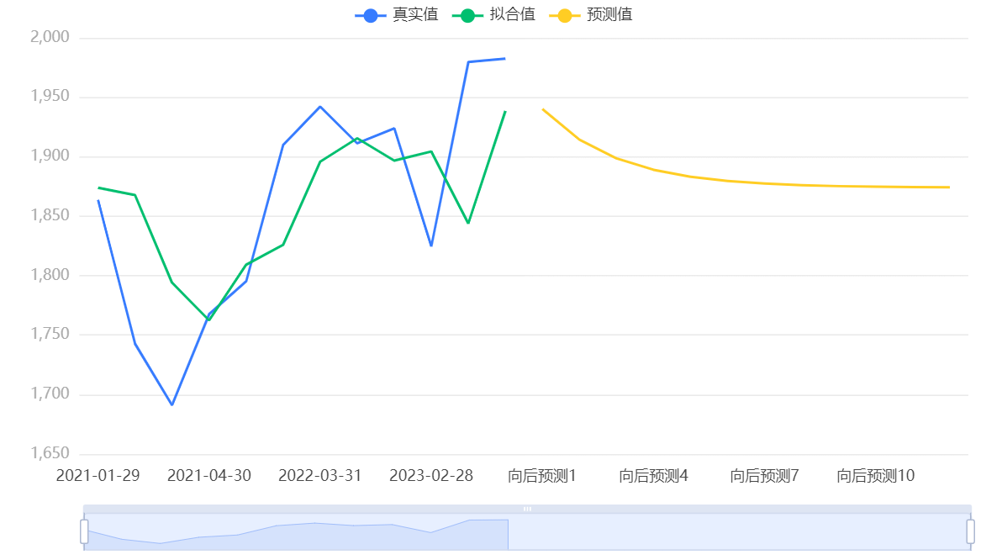

**图表说明：**

上图表示了该时间序列模型的原始数据图、模型拟合值、模型预测值。

**输出结果10：时间序列预测表**

|  |  |
| --- | --- |
| 预测值 | |
| 阶数（时间） | 预测结果 |
| 1 | 1940.203973744438 |
| 2 | 1914.381232837919 |
| 3 | 1898.634443661033 |
| 4 | 1889.032001756088 |
| 5 | 1883.1764022746906 |
| 6 | 1879.6056391681855 |
| 7 | 1877.4281765184114 |
| 8 | 1876.1003528992742 |
| 9 | 1875.2906418515454 |
| 10 | 1874.796877490553 |
| 11 | 1874.4957784196313 |
| 12 | 1874.3121672527018 |

**图表说明：**

上表显示了时间序列模型最近12期数据预测情况。

5.4 问题四的模型建立与求解

根据TOPSIS方法计算得到的各月黄金价格得分及正理想解距离(D+)和负理想解距离(D-),我们可以从多个角度进行详细分析,以判断哪些月份投资黄金比较适宜。

首先,从综合得分指数看,10月的得分最高,说明10月的黄金价格在各月中最接近理想解,是投资黄金比较理想的月份。而6月的得分最低,投资环境比较不理想。但是,单凭综合得分并不足以作出判断,还需要考虑D+和D-。

其次,D+代表正理想解距离,越小表示该月份黄金价格越接近最高价格,上涨潜力越大。从D+看,1月是最适宜投资的月份,D+最小,上涨潜力最大。2月和9月也较适宜,D+也较小。相比之下,8月和6月D+最大,上涨潜力最小,不太适宜投资。

再者,D-代表负理想解距离,越大表示该月份黄金价格越远离最低价格,下行风险越小。从D-看,5月和10月下行风险最小,D-最大,投资环境较为稳定。而3月和6月的D-较小,下行风险较大,不太适宜投资。

综上,从多个角度判断,1月和2月是投资黄金最适宜的月份:1月D+最小上涨潜力大,2月D+也较小上涨机会不错,且D-较大下行风险较小。10月也比较适宜,虽然上涨潜力一般,但下行风险最小,投资环境最稳定。

相比之下,6月无论从上涨潜力还是下行风险考虑,得分和距离均不理想,投资环境较差,风险较大,是最不适宜投资黄金的月份。3月和8月也不太适宜,上涨潜力和下行风险都一般。

当然,投资决策还需要考虑更广泛的因素,如金价走势、经济状况、货币政策等,上述分析仅基于TOPSIS方法得出的结果。但就该方法的计算结果分析,1月、2月和10月会是投资黄金相对适宜的月份,6月会是比较不适宜的月份。

投资者可以根据上述分析,结合更为广泛的因素判断,选择在1-2月和10月增加黄金配置,或在6月减持黄金以控制风险。但任何投资决策都具有一定风险,投资者应综合考虑自身风险偏好与承受能力后再作决定。

1. 模型的评价

问题一中，KMO和Bartlett检验可以评估因子的可解释性。方差解释表格可以展示变量解释的贡献率，更好地了解主成分数量是否充分。如果贡献率太低，则需要重新调整主成分数据。碎石图可以帮助确定主成分的数量和数量的重要性。这部分分析使用了主成分载荷系数和热力图以分析每个主成分的隐变量重要性。这样可以更好地理解每个主成分的内容和组成，并且可以根据载荷系数和热力图来评估变量在主成分中的影响；使用了主成分载荷图和象限图来可视化主成分的空间分布；通过分析成分矩阵给出了主成分成分公式和权重；通过输出主成分分析法综合得分来得出综合评估结果。

问题二中，正确地指出了ARIMA模型要求时间序列数据具有平稳性的前提，阐述了通过检验ADF检验中的t值，来判断序列是否平稳的方法，并且使用了P值小于O.Os的门槛来区分稳定和不稳定的序列；给出了检查差分前后的数据对比图以及偏(自相关)分析，以判断时间序列数据是否平稳,同时根据截尾情况估算p和q的阶数，这些是常用的获得ARIMA模型相关参数的方法，能够说明该部分分析熟知ARIMA模型的基本要求和基本应用；正确地指出使得ARIMA模型具备纯随机性的要求，即需要将模型残差设为白噪声，并说明如何通过Q统计量的P值,以及信息准则AIC和BIC值的低值分析来检验模型残差的白噪声属性。同时，给出了使用模型残差ACF / PACF图进行分析，并使用模型参数表与时间序列分析图进行综合分析的方法，以获得后续预测时的合适模型参数。

问题三中，使用了查看差分前后数据对比图和对时间序列进行偏(自相关)分析，来判断时间序列数据是否平稳；为ARIMA模型中要求纯随机性的要求提供了多种方法，但缺少更具体的信息来解释模型检验表，Q统计量的P值，信息准则AIC和BIC值等的意义和用途。

问题四中，使用了TOPSIS方法对黄金价格进行了多角度的分析，从综合得分、正理想解距离和负理想解距离三个方面进行了评估，得出了不同月份投资黄金的适宜程度。这种方法可以提供一定的参考，但需要注意的是，投资决策还需要考虑更广泛的因素，如市场环境、经济形势、政策变化等，不能仅仅依据TOPSIS方法的计算结果进行决策。

参考文献

### [1] Scientific Platform Serving for Statistics Professional 2021. SPSSPRO. (Version 1.0.11)[Online Application Software]. Retrieved from https://www.spsspro.com.

### [2] 何晓群.多元统计分析.北京：中国人民大学出版社，2012.

### [3] 王燕．应用时间序列分析[M]．北京：中国人民大学出版社 2005.

附录